省教育厅办公室关于报名参加第九届江苏
“互联网＋”大学生创新创业大赛“青年红色
筑梦之旅”活动启动仪式的预通知

各高校：
为认真贯彻党的二十大精神，全面落实习近平总书记给第三届中国“互联网+”大学生创新创业大赛“青年红色筑梦之旅”大学生重要回信精神，根据《教育部关于举办第九届中国国际“互联网+”大学生创新创业大赛的通知》和省教育厅《关于举办“建行杯”第九届中国国际“互联网+”大学生创新创业大赛江苏省选拔赛暨第十二届江苏省大学生创新创业大赛的通知》安排，初定于7月上旬在淮安举办第九届江苏省“互联网+”大学生创新创业大赛“青年红色筑梦之旅”活动启动仪式。现将有关事项预通知如下。
一、活动时间
活动暂定于2023年7月1日至3日举办。7月2日上午8:00活动正式开始，活动为期一天半。高校分管负责同志可只参加7月2日上午活动，相关部门负责人、指导教师及项目团队成员应全程参加活动。
参加活动的各高校代表可于7月1日14:00至21:00到入住酒店大堂报到；驻淮各高校需于7月1日14:00-17:00到淮安金陵大酒店（江苏省淮安市淮阴区翔宇北道1号）报到，领取活动资料；项目路演团队需在7月1日15:00前到淮阴师范学院长江路校区图书馆报告厅等指定地点，参加项目路演彩排。
二、活动地点
7月2日上午：淮安周恩来纪念馆广场（地址：淮安市淮安区永怀路2号）。
7月2日下午、晚上：淮阴师范学院长江路校区（地址：江苏省淮安市长江西路111号）各场馆。
三、参加人员
（一）省教育厅等省相关部门（单位）负责同志；
（二）各高校分管负责同志及相关职能部门负责人；
（三）各高校“青年红色筑梦之旅”项目团队代表、领队及指导教师；
（四）项目对接企业代表、投资人、有关专家、媒体代表等。
四、活动安排
（一）“青年红色筑梦之旅”启动仪式。重温习近平总书记重要回信，回顾全国及江苏“青年红色筑梦之旅”活动精彩瞬间；“红旅实践行•筑梦新时代”系列实践活动小分队出征授旗；万人共上红旅思政微课；参观 “红旅实践行•筑梦新时代”“青年红色筑梦之旅”实践活动项目展。
（二）“青年红色筑梦之旅”主旨活动。省教育厅主要领导讲思政微课；大学生优秀红旅项目和涉农创新创业项目路演；创新创业教育专题报告；红色主题音乐党课；“青年红色筑梦之旅”创新创业优秀项目展。
（三）项目对接洽谈交流。组织项目团队代表、投资人、企业家与当地政府部门、学校、合作社、企业以及农户等对接交流。
（四）“青年红色筑梦之旅”实践体验。参观淮安周恩来纪念馆、新安旅行团纪念馆等，重温革命前辈伟大而艰辛的创业史。学习革命精神，传承红色基因，接受思想洗礼。
五、项目推荐要求
（一）项目推荐。参与“青年红色筑梦之旅”活动的项目须为大学生创新创业项目，在推进经济社会发展、促进乡村振兴和农业农村现代化等方面有创新性、推广性和实效性。参与对象须为普通高等学校在校生（可为本专科生、研究生，不含在职生），或毕业5年以内的毕业生（2018年之后毕业的本专科生、研究生，不含在职教育）。须以团队为单位报名参加活动，允许跨校组建团队。
（二）项目来源。中国国际“互联网+”大学生创新创业大赛参赛项目可自主报名参加“青年红色筑梦之旅”活动。
（三）推荐限额。每所高校可推荐参加“青年红色筑梦之旅”全省启动仪式线上展示的项目数量：本科高校可推荐不超过3个项目，高职院校可推荐不超过2个项目。省赛组委会根据报名情况，组织专家审核把关，择优推荐现场参展项目及现场路演项目。
（四）展板设计。项目团队展板内容以图片、文字为主，由项目团队根据组委会提供的电子模板自行设计，保证整体展示效果的美观。各高校对展板内容负审查责任，展板内容必须经校党委宣传部等部门审查合格后方能报送。
（五）材料提交。各校应于6月19日前将展板的电子版和审核表（附件3）提交至江苏省“互联网+”大学生创新创业大赛管理平台—红旅活动报名系统（网址：https://jsgjc.jse.edu.cn:81），待组委会审核通过后，由淮阴师范学院统一制作（展板格式要求详见附件1）。
六、活动报名
（一）各高校应于6月16日（星期五）16:00前完成报名。每支参展团队可选派2-3名代表现场参加启动仪式，原则上各高校参加活动总人数不超过5人。未能到现场参加活动的“青年红色筑梦之旅”团队线上参与启动仪式。
（二）各高校需同时登录江苏省“互联网＋”大学生创新创业大赛管理平台—红旅活动报名系统（网址：https://jsgjc.jse.edu.cn:81），统一在线填报报名表、展板材料等相关信息。
七、报到安排
（一）计划申请参加项目路演的团队需提交准备陈述时间为6-8分钟的路演PPT，版本为PowerPoint 2016，比例为16:9，并于6月16日前将PPT发送到邮箱：jwc@hytc.edu.cn。7月1日15:00前到淮阴师范学院长江路校区图书馆报告厅参加路演彩排。
（二）所有现场参会人员应严格做好个人防护和自身健康监测，体温正常方可参加活动。
八、其他事项
（一）江苏“青年红色筑梦之旅”QQ 工作群号为：683509181；微信工作群为：2023年江苏红旅启动仪式。请各高校指定1名工作人员加入QQ群和微信群，便于工作沟通交流。QQ群、微信群二维码如下：
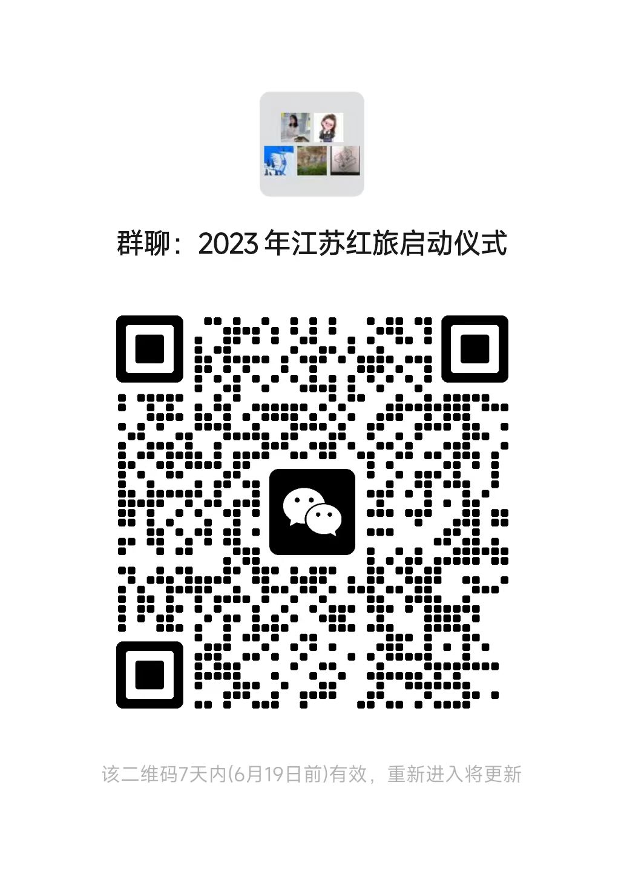
（二）参加活动人员的食宿费、往返交通费由派出单位承担，现场活动由主办单位统一安排。参加活动高校应给学生统一购买人身意外保险。
（三）活动有关事宜，可与淮阴师范学院教务部、省教育厅高等教育处联系。
淮阴师范学院教务部：葛洁琨、黄贤立；
联系电话：0517-83525167、0517-83526779；
电子邮箱：jwc@hytc.edu.cn ；
地址：江苏省淮安市长江西路111号，淮阴师范学院教务部，邮编：223300。
省教育厅高等教育处：朱锐祺、魏永军；
联系电话：025-83335426、83335156；
地址：南京市鼓楼区北京西路15号，邮编：210024。

附件：1. “青年红色筑梦之旅”活动展板格式及要求
2.江苏“青年红色筑梦之旅”活动报名表
3. 江苏“青年红色筑梦之旅”活动展板审核表

省教育厅办公室
2023年6月13日

附件1

“青年红色筑梦之旅”展板格式及要求

展板整体风格如模板所示，PSD文件制作模板可从江苏“青年红色筑梦之旅”QQ工作群（群号：683509181）共享文件中下载。为保证整体展示效果的美观性及协调性，参展内容只需要修改模板内文字及图片部分，不允许修改展板的背景、样式等。展板信息图片格式需要同时提交JPG和PSD两种，两种格式文件均需要在江苏省“互联网+”大学生创新创业大赛管理平台提交上传，并发送至jwc@hytc.edu.cn。JPG文件精度要求为150dpi，颜色为CMYK。
各校展板内容经校党委宣传部等部门审查合格后，于6月19日前将电子版上传百度网盘，将下载链接发送到指定邮箱，并在红旅活动报名系统（网址：https://jsgjc.jse.edu.cn:81）中填报。发送邮件标题请注明学校名称、项目团队名称等基本信息，文件命名方式：**学校**团队宣传展示信息。
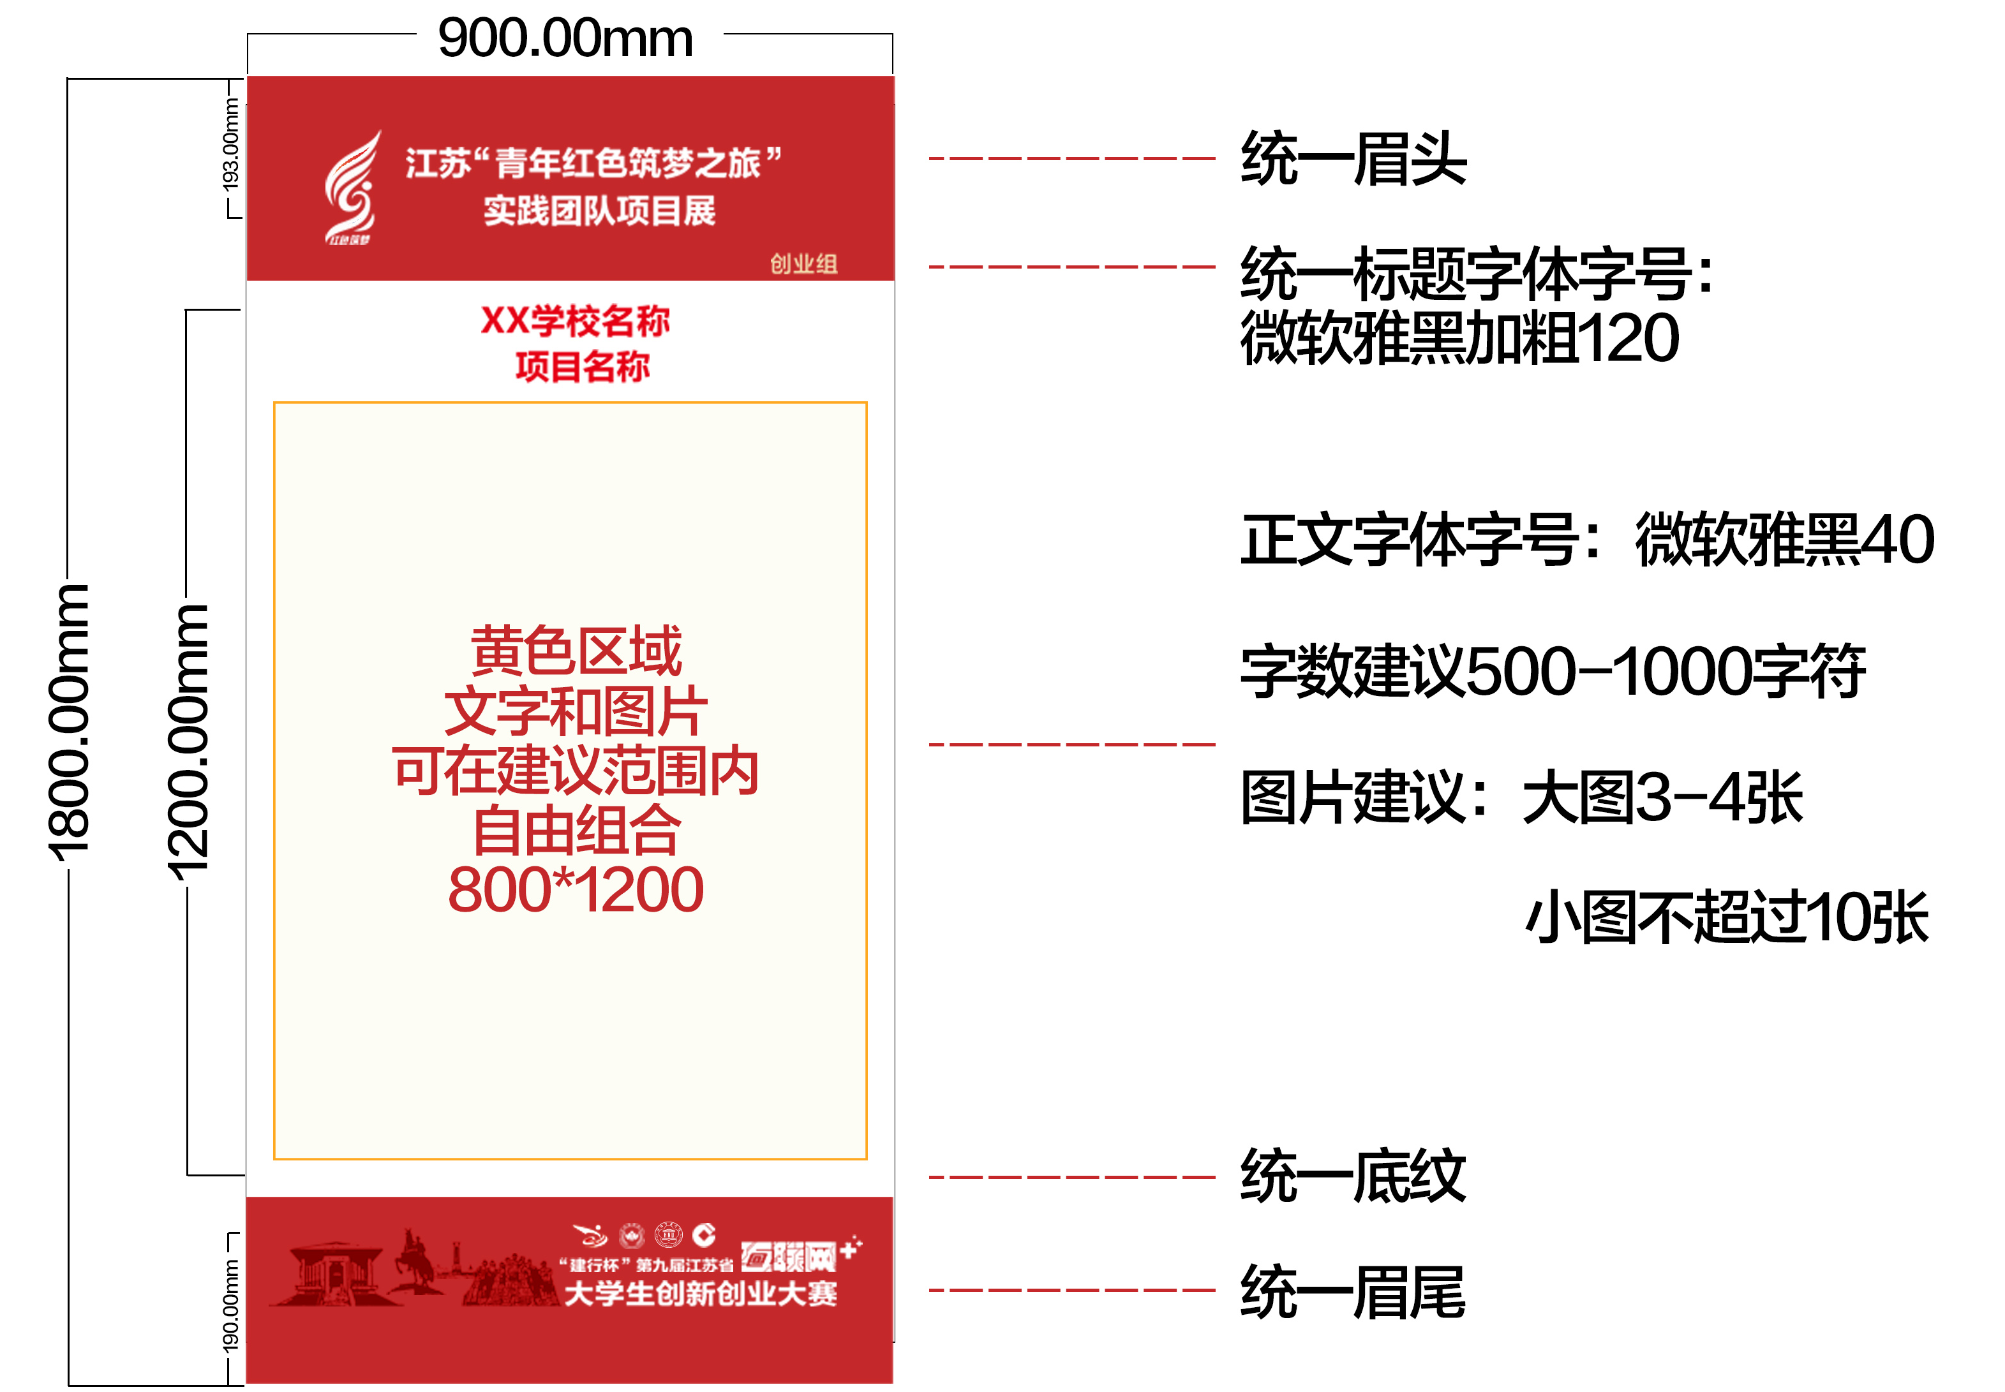

附件2

江苏“青年红色筑梦之旅”活动报名表
学校领队 | 姓名 | 性别 | 所属院校 | 部门 | 职务 | 职称 | 手机 | 电子邮箱 | 是否用餐 | 服装尺码 | 是否参与对接 | 是否参与体验实践
指导教师 | 姓名 | 性别 | 所属院校 | 院系 | 项目名称 | 职称 | 手机 | 电子邮箱 | 是否用餐 | 服装尺码 | 是否参与对接 | 是否参与体验实践
学生团队 | 姓名 | 性别 | 就读（毕业）院校 | 院系 | 项目名称 | 年级 | 手机 | QQ邮箱 | 是否用餐 | 服装尺码 | 是否参与对接 | 是否参与体验实践
注：1. 高校分管负责同志可只参加上午启动仪式；学校领队、指导教师和学生团队需参加所有活动。
2. 请于6月16日（星期五）16:00点前将报名表电子版发送至邮箱：jwc@hytc.edu.cn。同时登录江苏省“互联网＋”大学生创新创业大赛管理平台—红旅活动报名系统（网址：https://jsgjc.jse.edu.cn:81），在线填报相关信息。
附件3

江苏“青年红色筑梦之旅”活动展板审核表
学校 |  |  |  | 项目名称
团队  负责人 |  | 姓名 |  | 所在单位  （院系） |  | 联系电话
第一指导教师 |  | 姓名 |  | 所在单位  （院系） |  | 联系电话
展
板
图
片
校党委宣传部审核意见 | （展板模板是否正确，对展板中所涉意识形态、政治方向、价值取向、数据引用、图片、地图等方面的审核意见）  负责人（签名）：  （盖章） 年 月 日

